**GIẢI THÍCH MÃ PYTHON SỬ DỤNG GOOGLE CLOUD VISION API ĐỂ PHÁT HIỆN KHUÔN MẶT VÀ VẼ HÌNH VUÔNG XUNG QUANH CHÚNG**

1. **Mục đích của đoạn mã:**

Đoạn mã Python này sử dụng Google Cloud Vision API để phát hiện các khuôn mặt trong một hình ảnh và sau đó vẽ hình vuông xung quanh từng khuôn mặt được phát hiện. Kết quả cuối cùng được lưu trong một hình ảnh mới.

1. **Cấu trúc thư mục**

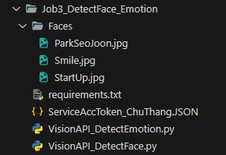

1. **Cài đặt các gói cần thiết**

Chúng ta cần cài đặt các gói cần thiết như sau. Trước hết ta sẽ để những gói cần thiết vào 1 file mang tên **requirements.txt**. Trong tệp cần có tên các gói như hình dưới  
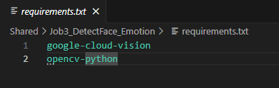

Sau đó sẽ gõ lệnh sau đây trên terminal: **pip install -r requirements.txt**

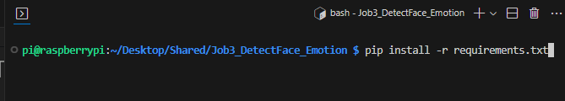

1. **Thư viện được sử dụng:**

* **cv2 (OpenCV):** Thư viện này được sử dụng để xử lý hình ảnh, vẽ hình vuông và lưu kết quả.
* **os** : Thư viện này được sử dụng để làm việc với hệ thống tệp và thư mục.
* **io** : Thư viện này được sử dụng để đọc nội dung của tệp hình ảnh.
* **numpy (as np)**: Thư viện này được sử dụng để xử lý dữ liệu số học, trong trường hợp này là để xử lý các điểm cụ thể của khuôn mặt.
* **google.cloud.vision_v1**: Thư viện này chứa các công cụ cho việc gửi hình ảnh đến Google Cloud Vision API và nhận kết quả.

1. **Quy trình chính:**

1. Đoạn mã bắt đầu bằng việc thiết lập đường dẫn đến tệp JSON chứa thông tin xác thực dịch vụ của Google Cloud Vision API. Đường dẫn này được lưu trong biến `key_path`, sau đó được đặt trong biến môi trường `GOOGLE_APPLICATION_CREDENTIALS` để xác thực với API.

|  |
| --- |
| key_path = '/home/pi/Desktop/Shared/GoogleVisionAPI/ServiceAccToken_ChuThang.JSON'  os.environ['GOOGLE_APPLICATION_CREDENTIALS'] = key_path |

2. Sau đó, đoạn mã tạo một phiên bản của `ImageAnnotatorClient` để gửi hình ảnh đến Google Cloud Vision API và nhận kết quả.

|  |
| --- |
| client = vision_v1.ImageAnnotatorClient() |

3**. Hàm `detectEmotion(FILE_PATH)`** được định nghĩa để thực hiện công việc phát hiện khuôn mặt và vẽ hình vuông xung quanh chúng. Hàm này nhận đối số `FILE_PATH`, đó là đường dẫn đến tệp hình ảnh cần xử lý.

|  |
| --- |
| def detectFace(FILE_PATH): |

* 1. **Đọc nội dung của hình ảnh**: Hàm bắt đầu bằng việc mở tệp hình ảnh từ đường dẫn **FILE_PATH** và đọc nội dung của nó bằng cách sử dụng **io.open** trong chế độ đọc nhị phân **('rb').** Nội dung hình ảnh được lưu trong biến content.

|  |
| --- |
| with io.open(FILE_PATH, 'rb') as image_file:  content = image_file.read() |

* 1. **Tạo đối tượng hình ảnh**: Sử dụng **vision_v1.Image** để tạo một đối tượng hình ảnh từ nội dung của tấm hình. Điều này chuẩn bị dữ liệu hình ảnh để được gửi đến Google Cloud Vision API để phân tích

|  |
| --- |
| image = vision_v1.Image(content=content) |

* 1. **Gửi hình ảnh đến Google Cloud Vision API**: Hàm sử dụng **client.face_detection(image=image)** để gửi đối tượng hình ảnh đã chuẩn bị đến Google Cloud Vision API và yêu cầu phân tích khuôn mặt trong hình ảnh. Kết quả phân tích được lưu trong biến response.

|  |
| --- |
| response = client.face_detection(image=image) |

* 1. **Trích xuất thông tin khuôn mặt**: Từ kết quả trả về (**response**), hàm trích xuất danh sách các khuôn mặt được phát hiện và lưu chúng trong biến **faces**. Mỗi khuôn mặt được biểu diễn bằng một đối tượng **face_annotations**.

|  |
| --- |
| faces = response.face_annotations |

* 1. **Chuẩn bị tệp hình ảnh kết quả**: Hàm đặt tên cho tệp hình ảnh kết quả là "**out.jpg**" bằng cách gán giá trị cho biến **output_file**.

|  |
| --- |
| output_file = "out.jpg" |

* 1. **In thông tin kết quả**: Hàm in ra số lượng khuôn mặt được phát hiện trong hình ảnh và thông báo rằng nó sẽ được lưu vào tệp "**out.jpg**".

|  |
| --- |
| print(f"Found {len(faces)} face.")  print(f"Writing to file {output_file}") |

* 1. **Đọc hình ảnh gốc**: Hàm đọc tệp hình ảnh gốc bằng **cv2.imread(FILE_PATH)** để chuẩn bị cho việc vẽ hình chữ nhật xung quanh các khuôn mặt trên hình ảnh gốc. Hình ảnh này được lưu trong biến **image_cv2.**

|  |
| --- |
| image_cv2 = cv2.imread(FILE_PATH) |

* 1. **Vẽ hình chữ nhật xung quanh khuôn mặt**: Hàm duyệt qua danh sách **faces** (các khuôn mặt được phát hiện) và trích xuất tọa độ của các đỉnh của hình chữ nhật bao quanh từng khuôn mặt. Sau đó, nó sử dụng **cv2.rectangle** để vẽ hình chữ nhật xung quanh từng khuôn mặt trên hình ảnh gốc (**image_cv2**).

|  |
| --- |
| for face in faces:  vertices = [(vertex.x, vertex.y) for vertex in face.bounding_poly.vertices]  x, y, width, height = cv2.boundingRect(np.array(vertices))  out_vertice = ', '.join(map(str, vertices))  print(f"Face bounds: {out_vertice}")  # Vẽ hình vuông  cv2.rectangle(image_cv2, (x, y), (x + width, y + height), (0, 255, 0), 2) |

* 1. **Lưu hình ảnh kết quả**: Cuối cùng, hàm sử dụng cv2.imwrite(output_file, image_cv2) để lưu hình ảnh gốc với các hình chữ nhật đã vẽ xung quanh các khuôn mặt vào tệp "out.jpg".

|  |
| --- |
| cv2.imwrite(output_file, image_cv2) |

1. **Sử dụng mã:**

* Để sử dụng đoạn mã này, bạn cần cung cấp đường dẫn đến một tệp hình ảnh muốn xử lý bằng cách đặt đường dẫn này vào biến `image_path`.

|  |
| --- |
| image_path = './Faces/ParkSeoJoon.jpg' |

* Sau đó, gọi hàm `detectEmotion(image_path)` để thực hiện phát hiện khuôn mặt và vẽ hình vuông.

|  |
| --- |
| detectFace(image_path) |

* Kết quả sau cùng sẽ là một tệp `out.jpg` chứa hình ảnh ban đầu với hình vuông vẽ xung quanh các khuôn mặt được phát hiện.



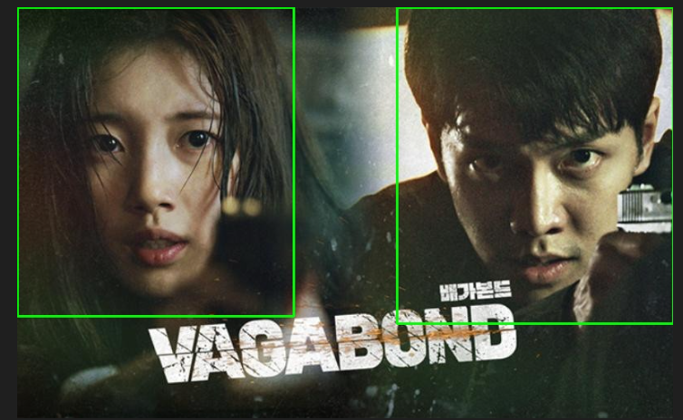

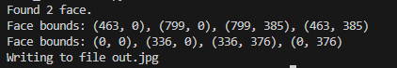

**CHI TIẾT CODE**

|  |
| --- |
| import cv2  import os, io  import numpy as np  from google.cloud import vision_v1  # Thiết lập đường dẫn đến tệp JSON chứa thông tin xác thực dịch vụ của Google Cloud Vision API  key_path = '/home/pi/Desktop/Shared/GoogleVisionAPI/ServiceAccToken_ChuThang.JSON'  # Đặt biến môi trường để xác thực với Google Cloud Vision API  os.environ['GOOGLE_APPLICATION_CREDENTIALS'] = key_path  # Tạo một phiên bản của ImageAnnotatorClient để gửi hình ảnh đến Google Cloud Vision API  client = vision_v1.ImageAnnotatorClient()  # Định nghĩa hàm để phát hiện khuôn mặt và vẽ hình chữ nhật xung quanh chúng  def detectFace(FILE_PATH):  # Đọc nội dung của tệp hình ảnh  with io.open(FILE_PATH, 'rb') as image_file:  content = image_file.read()    # Tạo đối tượng hình ảnh từ nội dung  image = vision_v1.Image(content=content)    # Gửi hình ảnh đến Google Cloud Vision API để phát hiện khuôn mặt  response = client.face_detection(image=image)    # Lấy danh sách các khuôn mặt được phát hiện  faces = response.face_annotations    # Đặt tên cho tệp hình ảnh kết quả  output_file = "out.jpg"    # In số lượng khuôn mặt được phát hiện  print(f"Found {len(faces)} face.")    # In tên của tệp hình ảnh kết quả  print(f"Writing to file {output_file}")    # Đọc hình ảnh ban đầu bằng OpenCV  image_cv2 = cv2.imread(FILE_PATH)    # Vòng lặp qua từng khuôn mặt và vẽ hình chữ nhật xung quanh chúng  for face in faces:  vertices = [(vertex.x, vertex.y) for vertex in face.bounding_poly.vertices]  x, y, width, height = cv2.boundingRect(np.array(vertices))  out_vertice = ', '.join(map(str, vertices))  print(f"Face bounds: {out_vertice}")  # Vẽ hình chữ nhật  cv2.rectangle(image_cv2, (x, y), (x + width, y + height), (0, 255, 0), 2)    # Lưu hình ảnh kết quả có hình chữ nhật vào tệp "out.jpg"  cv2.imwrite(output_file, image_cv2)  # Đường dẫn đến tệp hình ảnh cần xử lý  image_path = './Faces/ParkSeoJoon.jpg'  # Gọi hàm để phát hiện khuôn mặt và vẽ hình chữ nhật  detectFace(image_path) |